

**Mit den ersten Open Data Days der EU unsere digitale Zukunft gestalten.**

**Die ersten Open Data Days der EU fanden vom 23. bis 25. November 2021 im Online-Format statt. Die Veranstaltung umfasste** [**EU DataViz**](https://op.europa.eu/en/web/eudataviz/)**, eine Konferenz über offene Daten und Datenvisualisierung, sowie die Endrunde des** [**EU Datathon**](https://op.europa.eu/en/web/eudatathon)**, des jährlichen Open-Data-Wettbewerbs.**

Die Veranstaltung [EU Open Data Days](https://op.europa.eu/en/web/euopendatadays) wurde so konzipiert, dass sie für alle Interessenträger im Bereich offene Daten und für alle Weiterverwender von Daten von Interesse war, wobei die Anforderungen des öffentlichen Sektors in der EU einen besonderen Schwerpunkt darstellen. Im Rahmen der Veranstaltung gingen weit mehr als 2 000 Anmeldungen von Daten-Enthusiasten, Experten im Bereich Datenvisualisierung und an Lösungen Interessierten ein. Auf der Bühne waren Redner aus verschiedenen Bereichen der Gesellschaft vertreten, wobei die Referenten ihre Erfahrungen aus öffentlichen Verwaltungen, Universitäten und internationalen Organisationen wie der Weltbank einbrachten.

Die Open Data Days der EU wurden von Hilde Hardeman, der neu ernannten Generaldirektorin des Amts für Veröffentlichungen, eröffnet und boten ein Podium für mehrere hochrangige Hauptredner. Der luxemburgische Premierminister Xavier Bettel hob hervor, dass die luxemburgische Regierung dem digitalen Wandel Priorität einräumt, und Johannes Hahn, EU-Kommissar für Haushalt und Verwaltung, stellte die Grundzüge der Vision der Kommission für den digitalen Wandel der EU bis zum Jahr 2030 vor. Boštjan Koritnik, slowenischer Minister für öffentliche Verwaltung als Vertreter des slowenischen Ratsvorsitzes der Europäischen Union, und Pascal Leardini, stellvertretender Generalsekretär und Chief Operating Officer der Europäischen Kommission, stellten inspirierende Bemerkungen zur Zukunft der offenen Daten vor.

**EU DataViz 2021 (23.-24. November 2021)**

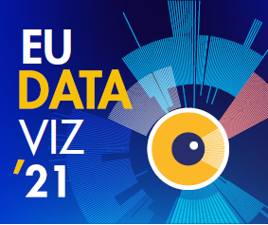Den Auftakt der EU Open Data Days bildete die Konferenz EU-DataViz 2021, in deren Rahmen der Austausch von Erfahrungen und bewährten Verfahren im Zusammenhang mit offenen Daten und Datenvisualisierung stattfinden konnte. Der erste Tag war dem Thema offene Daten als Schlüsselfaktor für den digitalen Wandel gewidmet. Auf einer Plenartagung stellte Yvo Volman von der Europäischen Kommission die EU-Perspektive zu offenen Daten vor und erläuterte die Pläne der Kommission für die Schaffung eines europäischen Binnenmarkts für Daten. Im Rahmen von Fachsitzungen wurden Themen besprochen, die von der Interoperabilität und Zugänglichkeit offener Daten in der EU bis hin zur Schaffung von Ökosystemen für offene Daten und weiteren Themen reichten.

Den Schwerpunkt des zweiten Tages bildete das Thema der Datenvisualisierung. Sixtine Bouygues von der Europäischen Kommission stellte die Vorteile und Herausforderungen der Datenvisualisierung für die EU-Verwaltung heraus, und Valérie Saintot von der Europäischen Zentralbank widmete sich dem Thema der Datenvisualisierung als Innovationsmotor. In Nebensitzungen wurden Diskussionen über die Datenvisualisierung als Instrument zur Entdeckung von neuem Wissen durch Storytelling angeregt, und es wurden international erfolgreiche Projekte zur Datenvisualisierung zusammen mit den jüngsten Trends in diesem Bereich besprochen.

**EU Datathon (25. November 2021)**

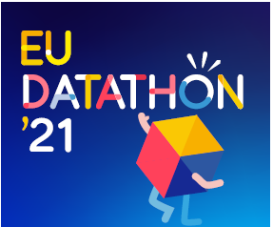

Den Abschluss der EU Open Data Days bildete die Endrunde von EU Datathon, dem jährlichen EU-Wettbewerb für offene Daten. Neun Finalistenteams, die aus fast 100 Beiträgen aus 33 Ländern ausgewählt wurden, standen in drei an den politischen Prioritäten der Europäischen Kommission ausgerichteten Kategorien im Wettbewerb miteinander.

Im Vorfeld der Endrunde stellten die Teams ihre Ideen für auf der Grundlage von offenen Daten der EU entwickelte Apps in einer Serie von [Videos](https://www.youtube.com/playlist?list=PLT5rARDev_rnik8jF6E8k5AjN5zeJmqXG) vor. Am 25. November 2021 legten sie der Jury und dem Publikum die voll funktionsfähigen Apps vor. Zusammen mit dem „Publikumspreis“ war ein Preisgeld in Höhe von 99 000 EUR zu gewinnen. In seiner Grundsatzrede lobte Kommissar Johannes Hahn die innovativen Ansätze und Lösungen der Teams, mit deren Hilfe Europa bei der Bewältigung seiner wichtigsten Herausforderungen unterstützt wird: „Der Fortschritt wird nicht nur durch technologische Mängel, sondern auch durch das Fehlen einer entsprechenden Einstellung behindert ... Sie haben durch die Entwicklung sinnvoller neuer Projekte und funktionierender Anwendungen einen Beitrag zur Bewältigung wichtiger Herausforderungen geleistet.“

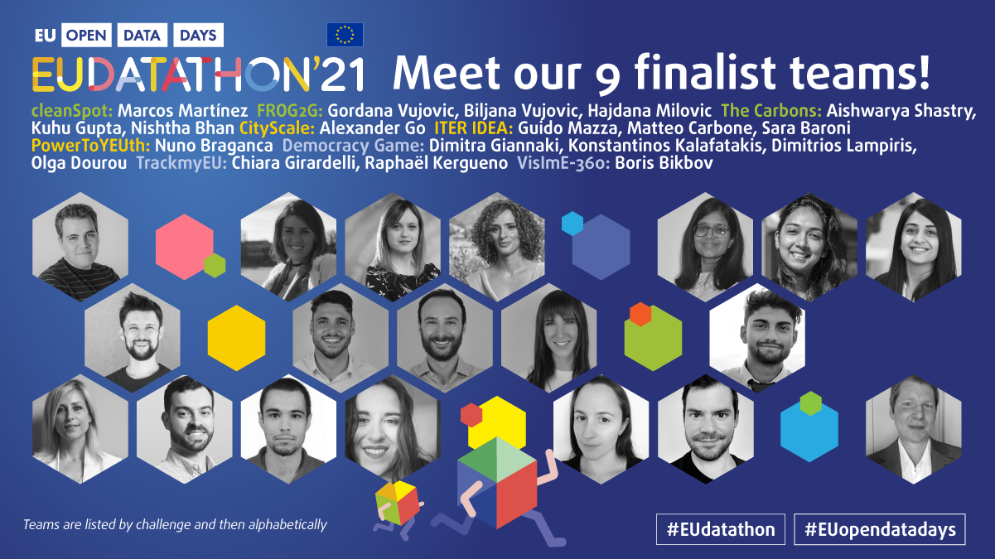

Eine Jury aus 18 Datenspezialisten unter dem Vorsitz von Per Nymand-Andersen (Europäische Zentralbank) wählte die Gewinner für jede der Kategorien der Herausforderungen aus.

Die Gewinner der **Herausforderung 1**: **Europäischer Grüner Deal**

Erster Preis: **The Carbons** – Ernährung ohne Umweltverschmutzung. (Indien)

Zweiter Preis: **cleanSpot** – Recycling fördern, denn es gibt keine zweite Erde. (Spanien)

Dritter Preis: **FROG2G** – die Städte begrünen, ein Baum nach dem anderen. (Montenegro)

Die Gewinner der **Herausforderung 2**: **Eine Wirtschaft im Dienste der Menschen**

Erster Preis: **ITER IDEA** – Ein neues Portal zur Förderung der Mobilität von Frauen in Europa. (Italien)

Zweiter Preis: **PowerToYEUth** – Vermittlung von öffentlichen Fördermitteln für die KMU und Förderung der Jugendbeschäftigung. (Portugal)

Dritter Preis: **CityScale** – Visualisieren, vergleichen und den besten Wohnort finden. (Ukraine)

Die Gewinner der **Herausforderung 3**: **Ein Europa für das digitale Zeitalter**

Erster Preis: **TrackmyEU** – EU-Politik entdecken, Interessen verfolgen und Ihre Anliegen in Brüssel fördern! (Frankreich, Italien)

Zweiter Preis: **Democracy Game** – Unter Einsatz eines virtuellen Diskussionsinstruments erste Schritte in der Politik wagen. (Griechenland)

Dritter Preis: **VislmE-360**: Überblick über die Beeinträchtigung des Sehvermögens in der EU. (Italien)

**Publikumspreis**

Folgende Teams wurden mit dem Publikumspreis ausgezeichnet:

Erster Preis: **ITER IDEA** (Italien)

Zweiter Preis: **cleanSpot** (Spanien)

Dritter Preis: **FROG2G** (Montenegro)

Die Veranstaltung EU Open Data Days wurde vom [Amt für Veröffentlichungen der Europäischen Union](https://op.europa.eu/en/home) mit aktiver Unterstützung von mehr als 60 Partnern ausgerichtet. Diese vertraten die Datenlieferanten aus den EU-Organen und -Agenturen, das Nationale Open-Data-Portal sowie die nationalen Statistikämter und die wichtigsten Akteure des digitalen Sektors in Luxemburg.